**1º Exercicio Escolar 2017.1, Organização de Computadores e Sistemas Operacionais   
Sistemas de Informação CIn/UFPE -** *Prof. Sergio Cavalcante*

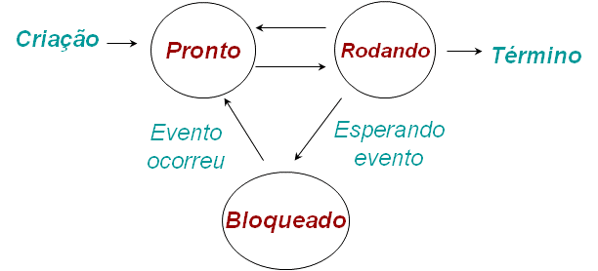

1. (1,5) Responda:
   1. O que é um escalonador?
   2. Quais são as condições para que um processo esteja em cada um dos estados do escalonamento?
   3. Como o escalonador garante que um processo não usará o processador para sempre?
2. (1,0) O que é um sistema operacional?
3. (1,0) Calcule usando aritmética binária quanto é 54 – 23.
4. (1,0) O que acontece quando ligamos o computador?
5. (1,5) O que é um processo? O que são threads? Quais partes do contexto das threads são compartilhados e quais não são?
6. (1,0) O que é uma interrupção? E uma exceção?
7. (1,5) Como se garante que um processo não invada o espaço de endereçamento de outro processo? Na segmentação, há alguma diferença?
8. (1,5) Como uma informação da memória principal é passada para a CPU usando paginação? Explique o mecanismo usando a figura abaixo e considere que pode haver a necessidade de fazer a substituição de páginas.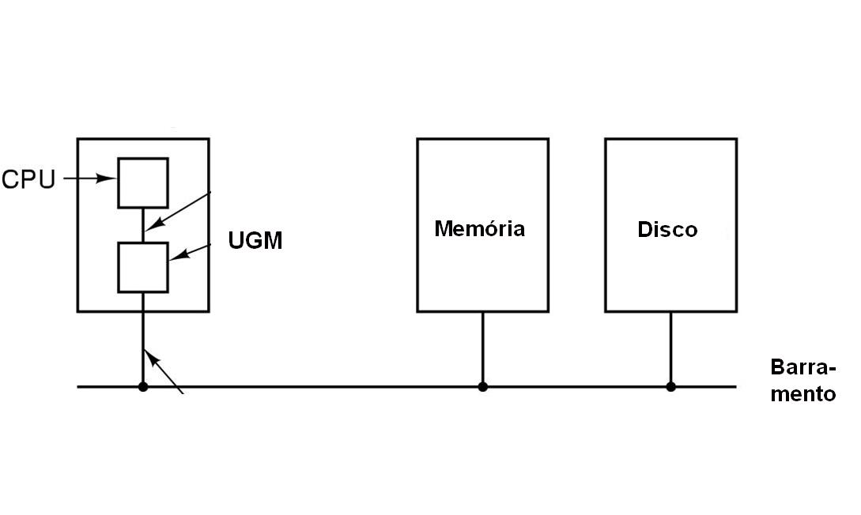**Boa Sorte!!**